Kriterien zur Auftragsauswahl für die Auftragsprüfung
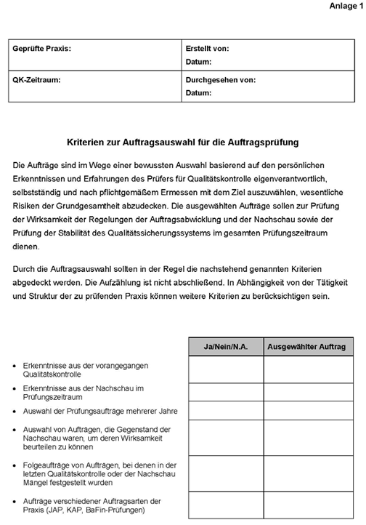

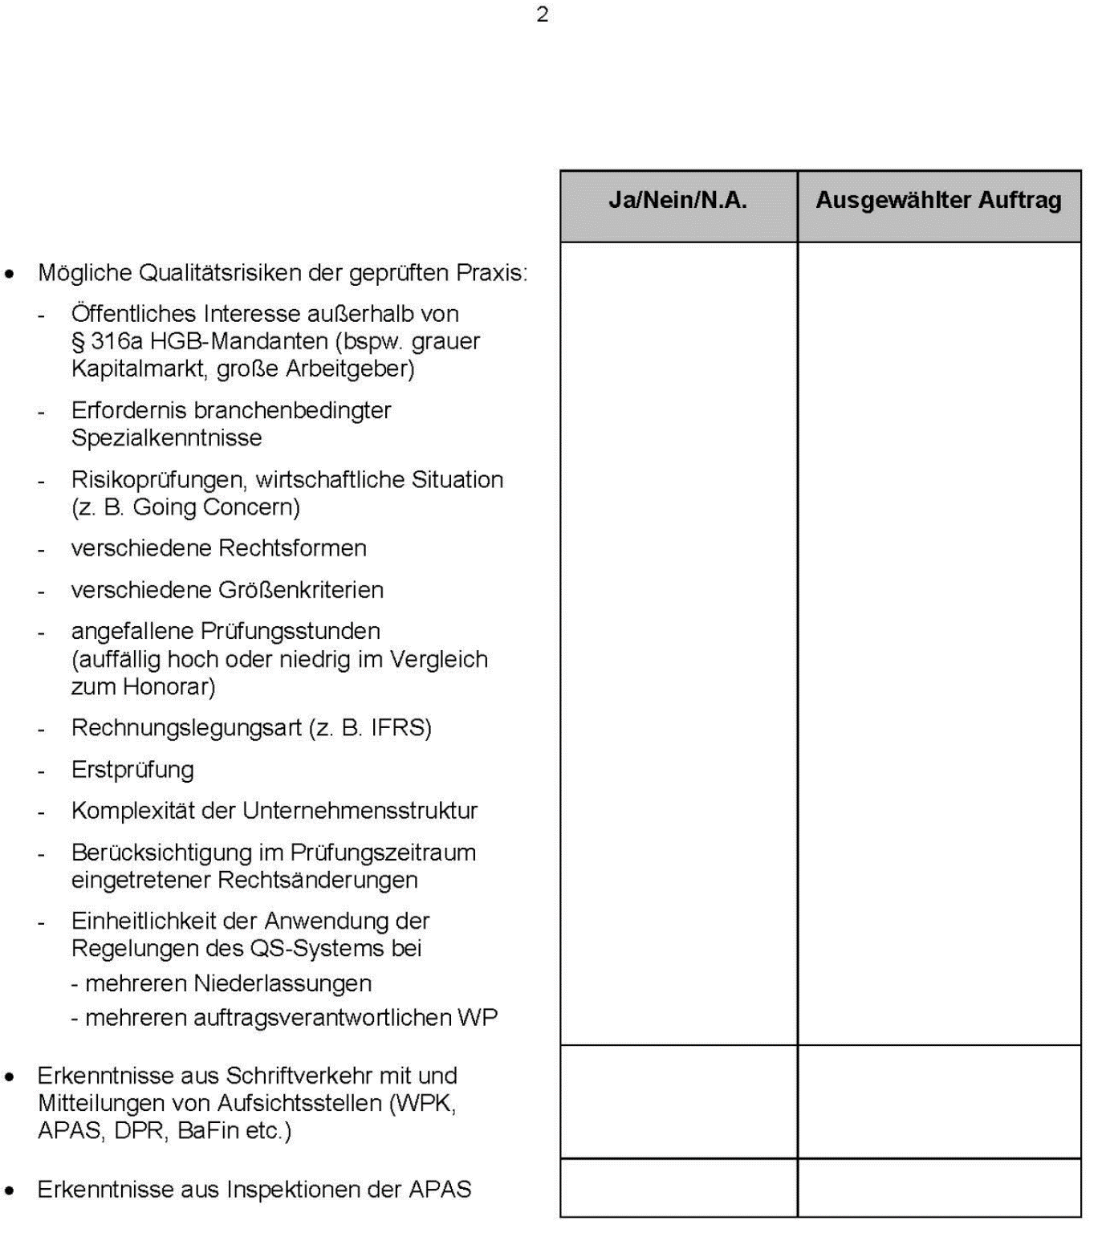
Ort Datum

